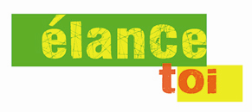
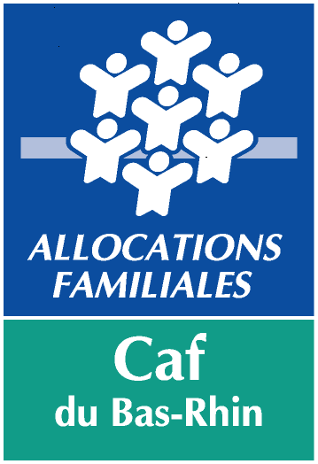

Fiche - Bilan

porteur
(Association ou Collectivité)
Intitulé de l’action
Bilan de l’action réalisée
(dates de realisation, contenu, etapes)
Modalites de valorisation du projet sur le territoire
part du ou de(s) jeune(s) a l’elaboration et a la realisation du projet | Les jeunes se sont impliqués  dans le déroulement du projet ? |  |  | OUI |  | NON
 | Commentaire :
Mode d’association des familles
nombre des jeunes impliques par age | - Jeunes de 11 ans :  - Jeunes de 12 ans :  - Jeunes de 13 ans :  - Jeunes de 14 ans :  - Jeunes de 15 ans :  - Jeunes de 16 ans :  - Jeunes de 17 ans :  - Jeunes de 18 à 25 ans :
nombre de filles et nombre de garçons
commune ou quartier
de residence des jeunes impliques dans le projet
partenaires locaux associes | OUI : lesquels ? |  |  |  | NON
LES JEUNES SERAIENT-ILS PRETS A TEMOIGNER ? | OUI |  | NON
Compte de résultat | Dépenses |  | Recettes
 |  | €  €  € | - Caf |  |  |  | €  €  €
 | Total Dépenses : | € | Total Recettes : |  |  |  | €
date | SIGNATURE

